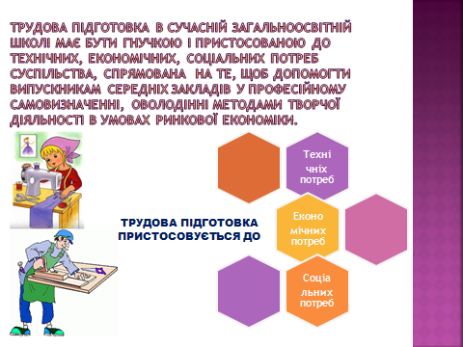

21 лютого 2017 року на базі ССЗШ № 129 м. Дніпро було проведено обласний семінар-практикум для керівників методичних об’єднань вчителів трудового навчання за темою: «Інноваційні підходи до викладання технологічної освіти учнів».
Відкрили семінар доцент кафедри природничо-математичної освіти ДОІППО Ковальчук І.М. та методист методичного центру управління освіти департаменту гуманітарної політики Дніпровської міської ради Бойко І.М. У виступах звернули увагу на пріоритети у формуванні технологічних знань та умінь школярів й варіанти їх втілення у роботу навчальних закладів міста. Бойко Ірина Миколаївна у своєму виступі прокоментувала низку міських конкурсів, виставок та акцій у яких учні та вчителі загальноосвітніх закладів могли розкрити багатогранність практичної обізнаності школярів при виконанні творчих робіт.
На семінарі вчителі ознайомились з системою роботи закладу щодо впровадження інноваційних педагогічних технологій при вивченні предметів технологічного циклу у поєднанні з виховною роботою.

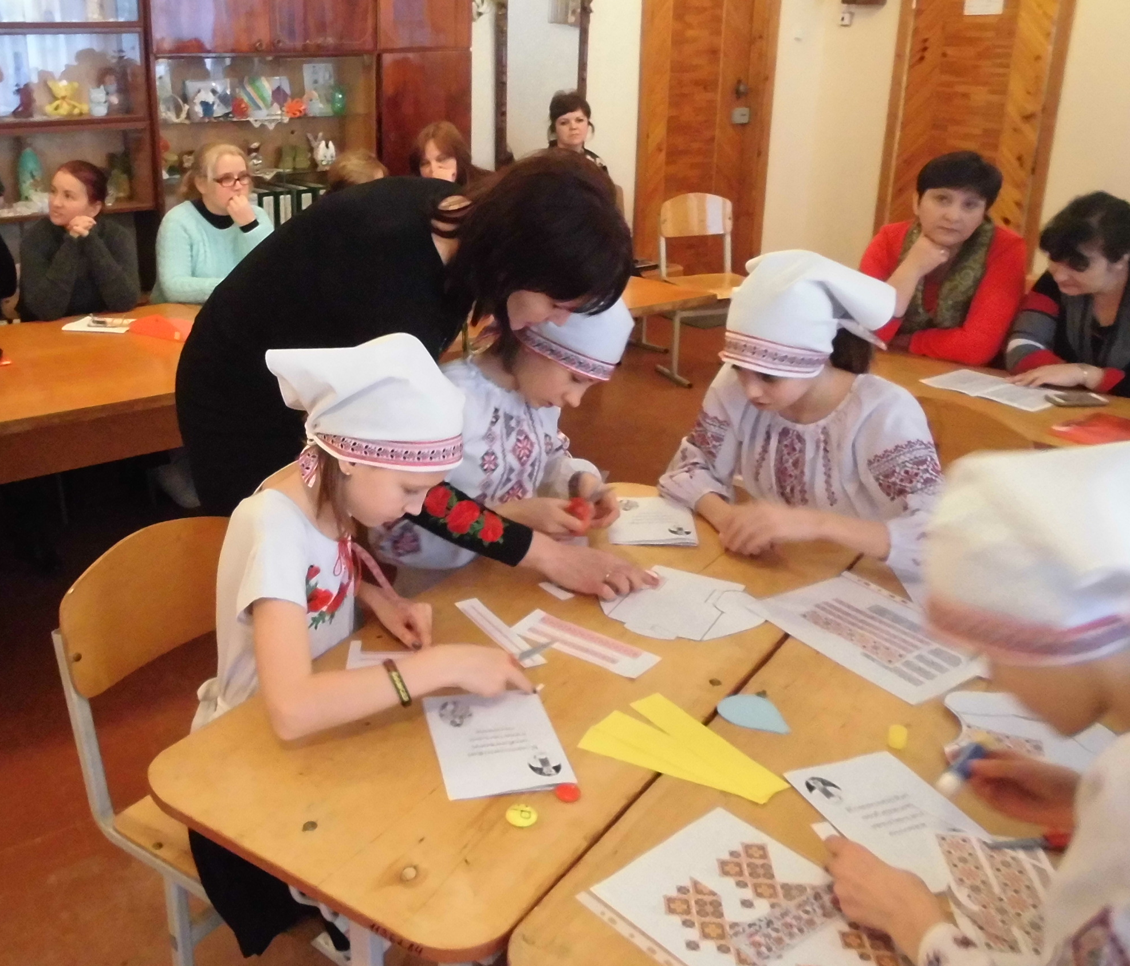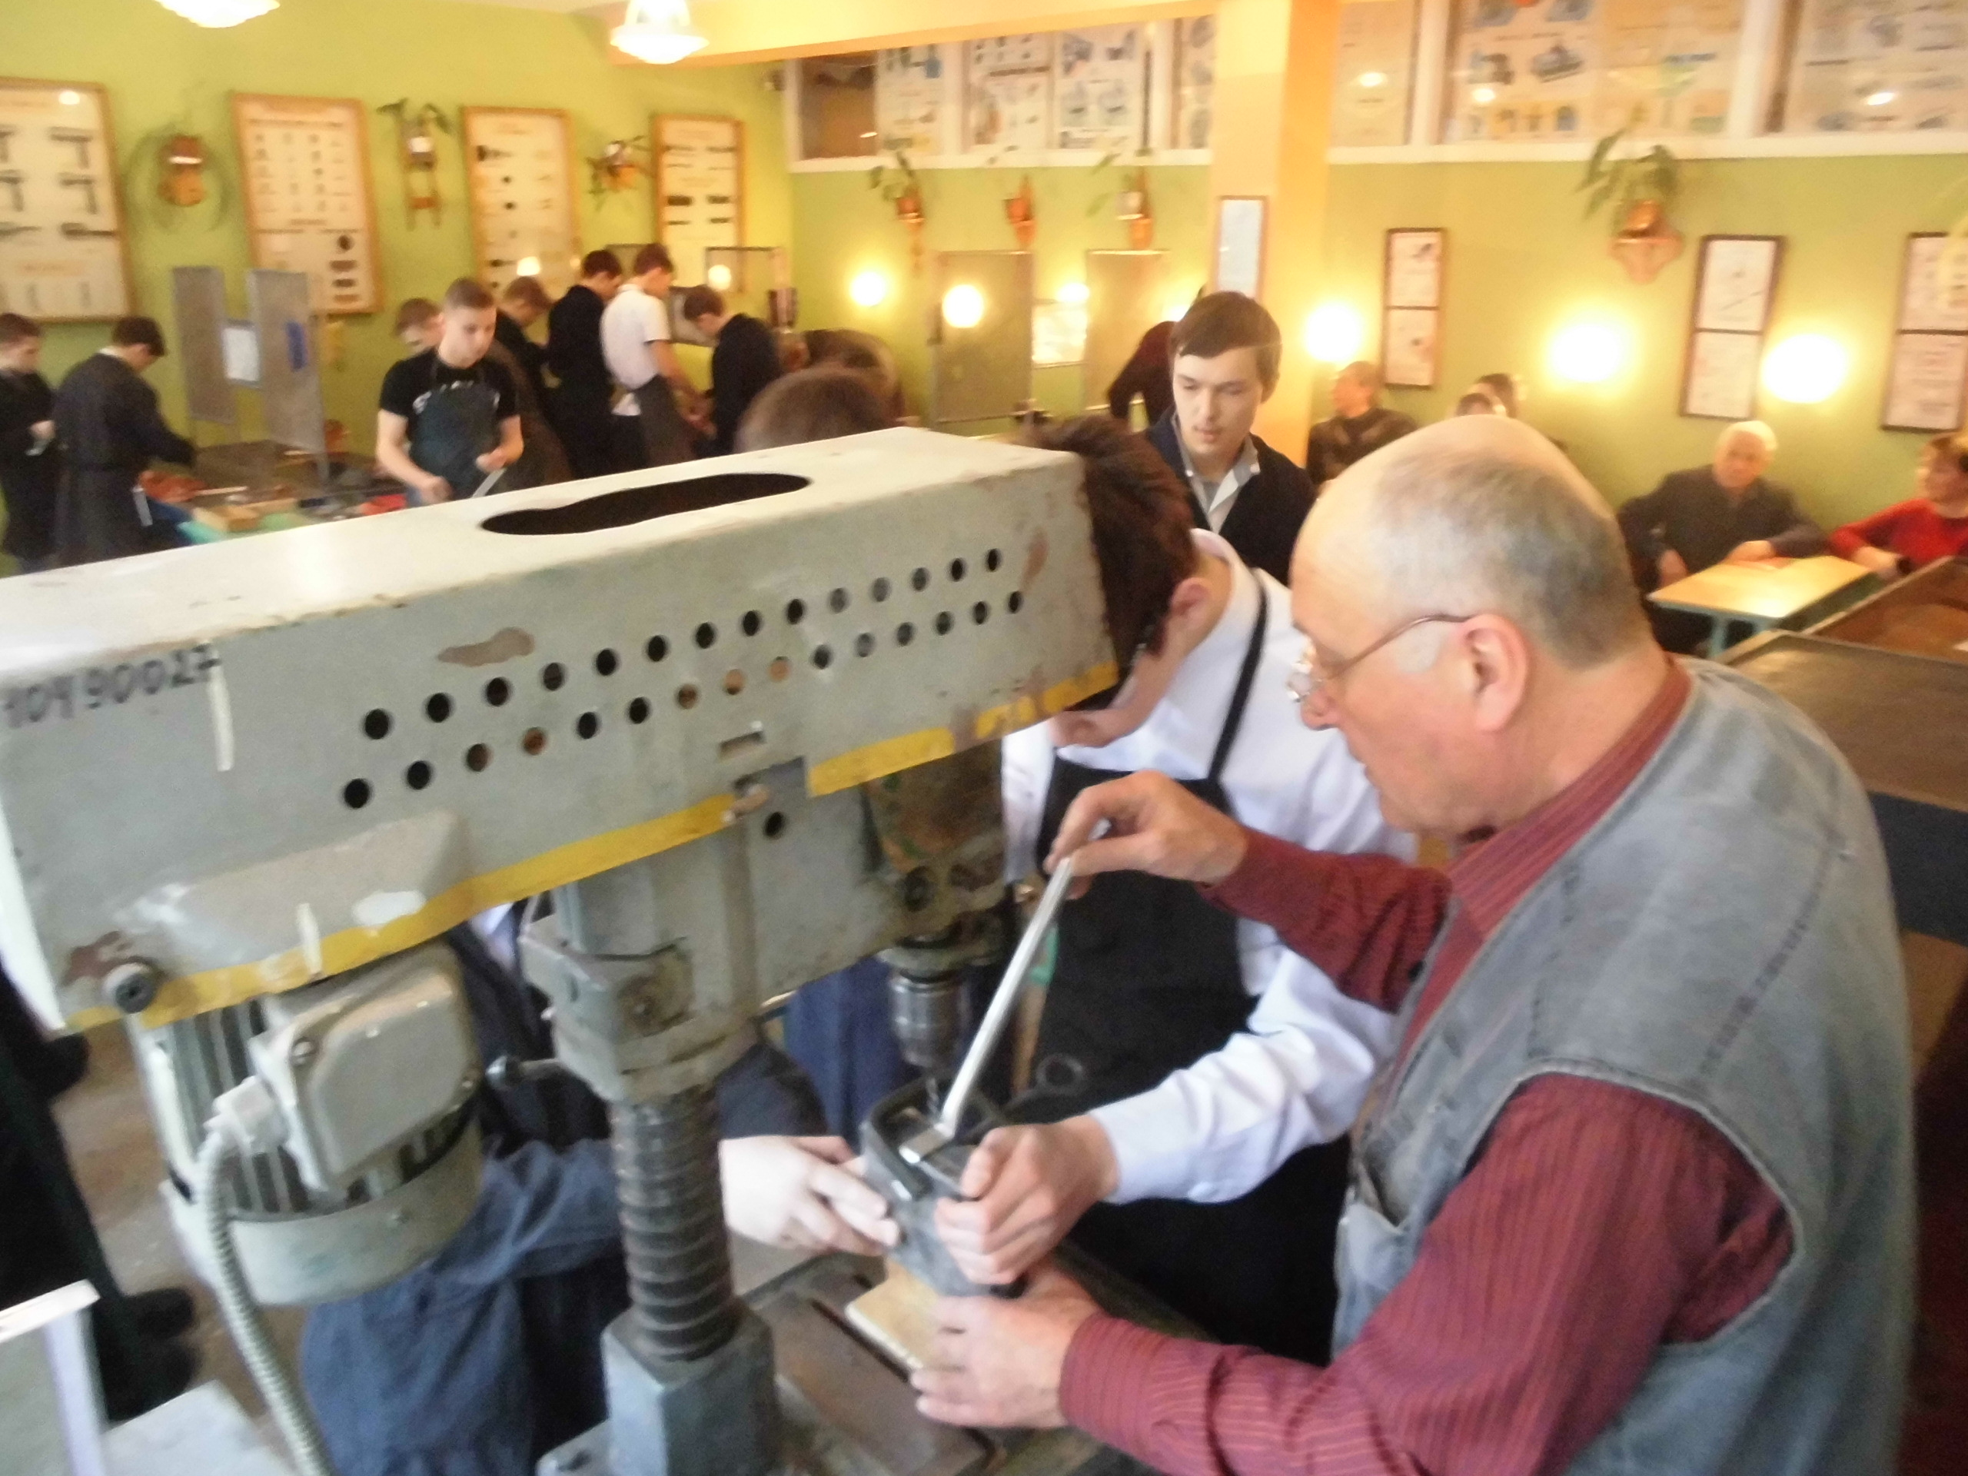

У практичному блоці обласного семінару вчителям трудового навчання було запропоновано відкриті уроки та майстер-класи: «Українська вишиванка», «Технологія виготовлення комплексного виробу», «Жіночі прикраси своїми руками». Запропоновані уроки були вдало підготовлені вчителями трудового навчання навчального закладу Білик Н.В. та Шереметом І.К. Учителі ознайомили учасників семінару з родзинками свого особистого досвіду, продемонструвавши свою професійну майстерність.

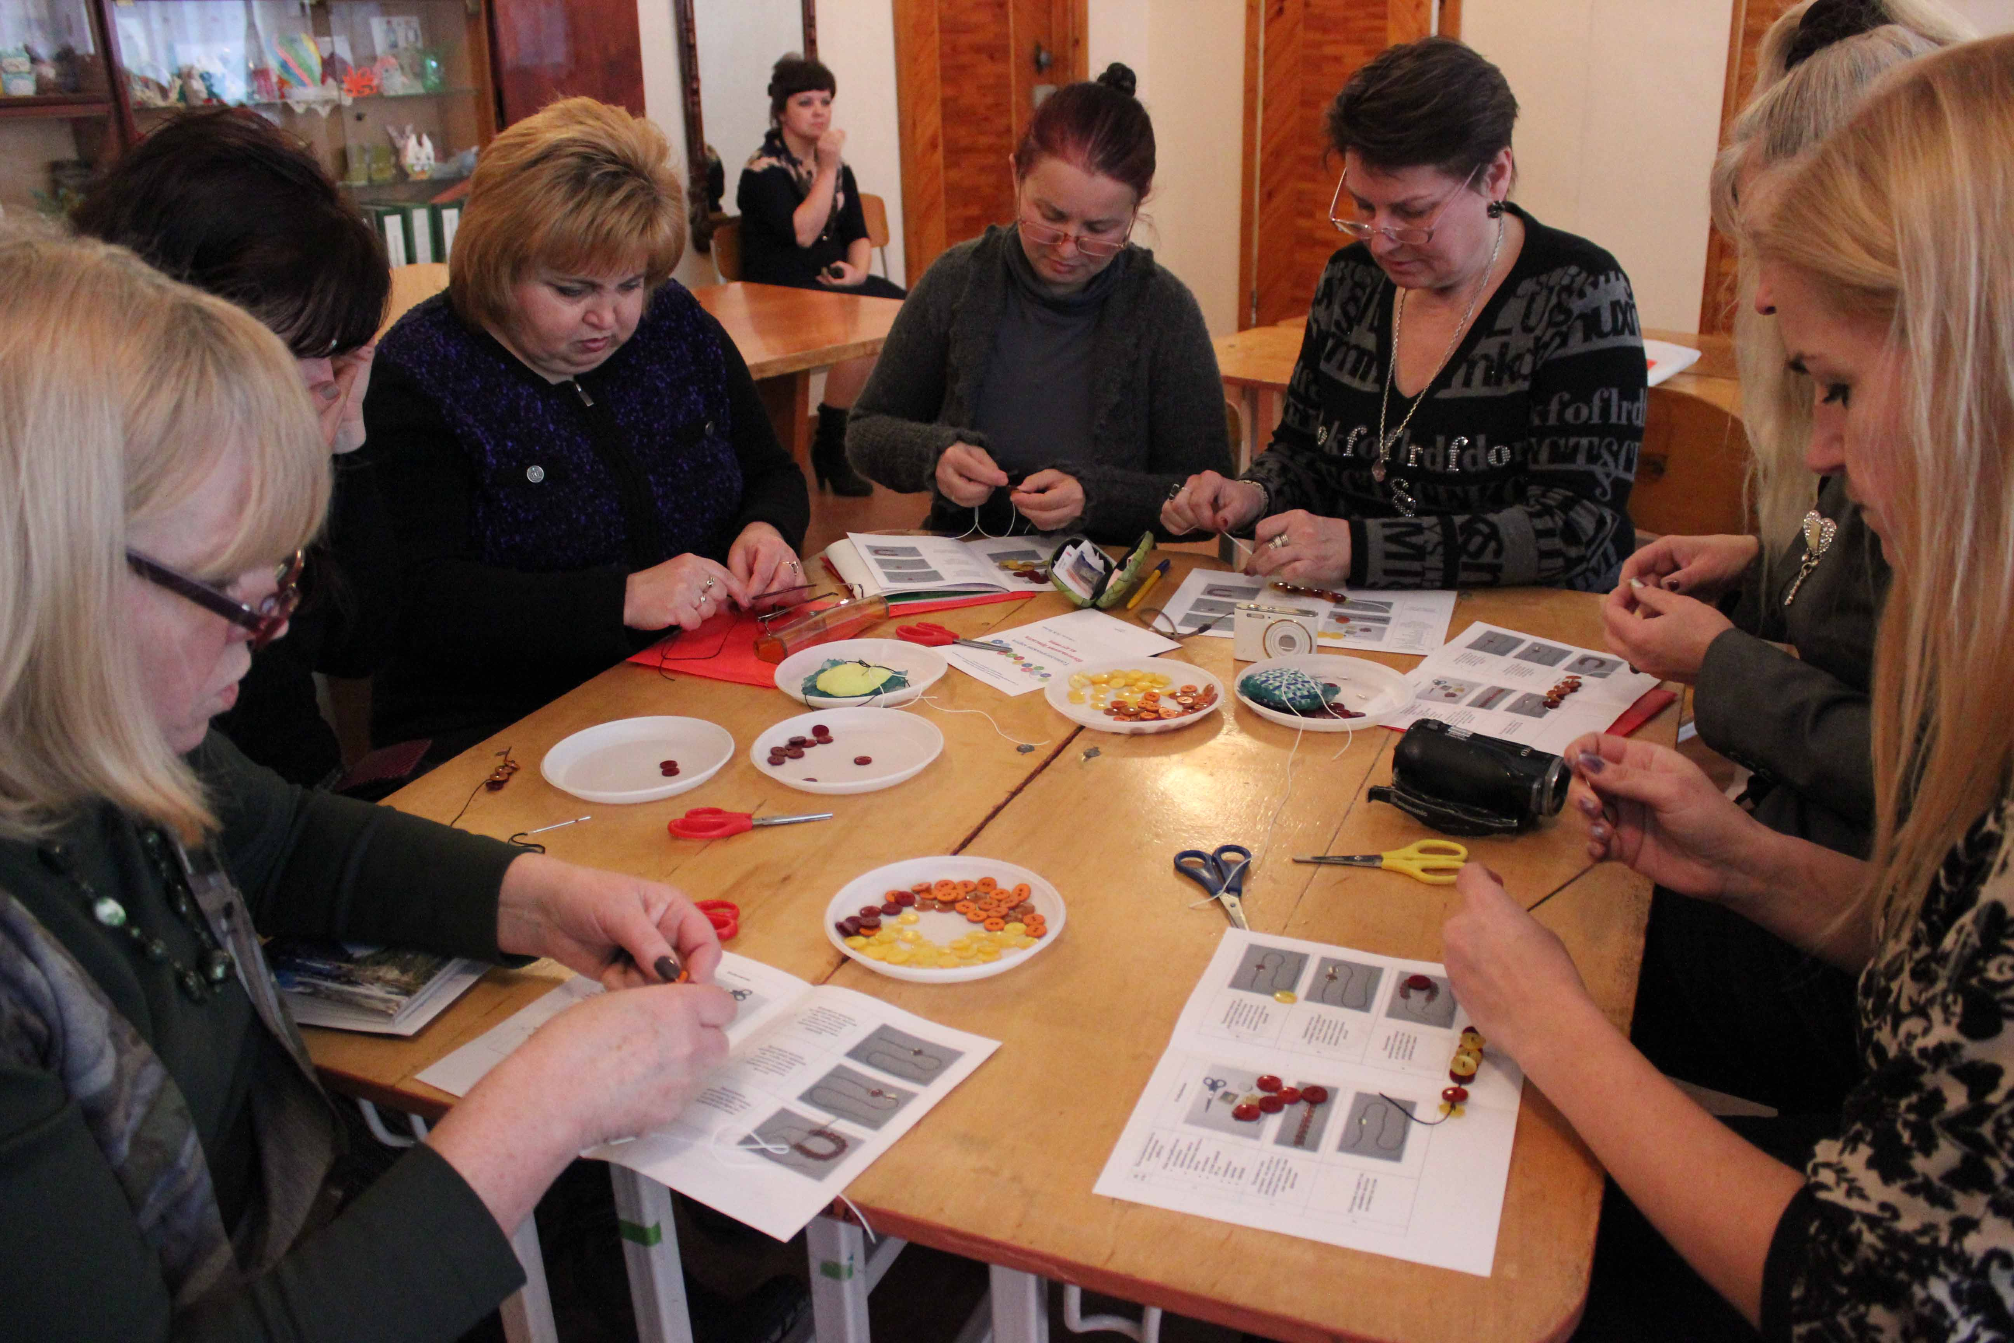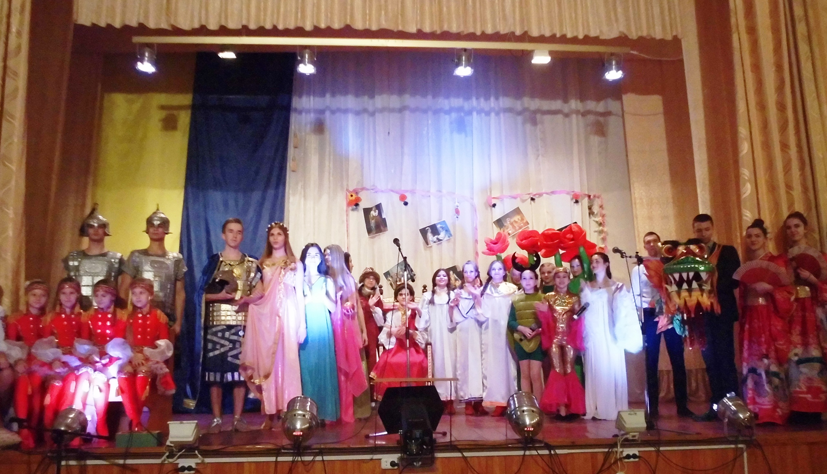

Яскравим було завершення семінару-практикуму, де педагоги закладу показали виставку дитячих робіт з декоративно-ужиткового мистецтва та театралізований виступ учнів з демонстрацією костюмів, виконаних на уроках та в позаурочний час.

Методист з питань викладання
предметів технологічного циклу І.М. Бойко

